Je suis pharmacien docteur et manager, j'ai réussi mon début de carrière j'ai ouvert mon entreprise et ma pharmacie ,je cherche désormais le haut niveau, une nouvelle aventure dans un pays très généreux et un pays développé la où je peux viser le mondial et l'international et m'épanouir dans le monde du management, je m'intègre très facilement et rapidement ,je suis près à travailler et à donner tout mon savoir-faire ,le monde de demain est basé sur les jeunes , l'informatique , le management, les nouvelles technologies et je fais partie de ce monde.

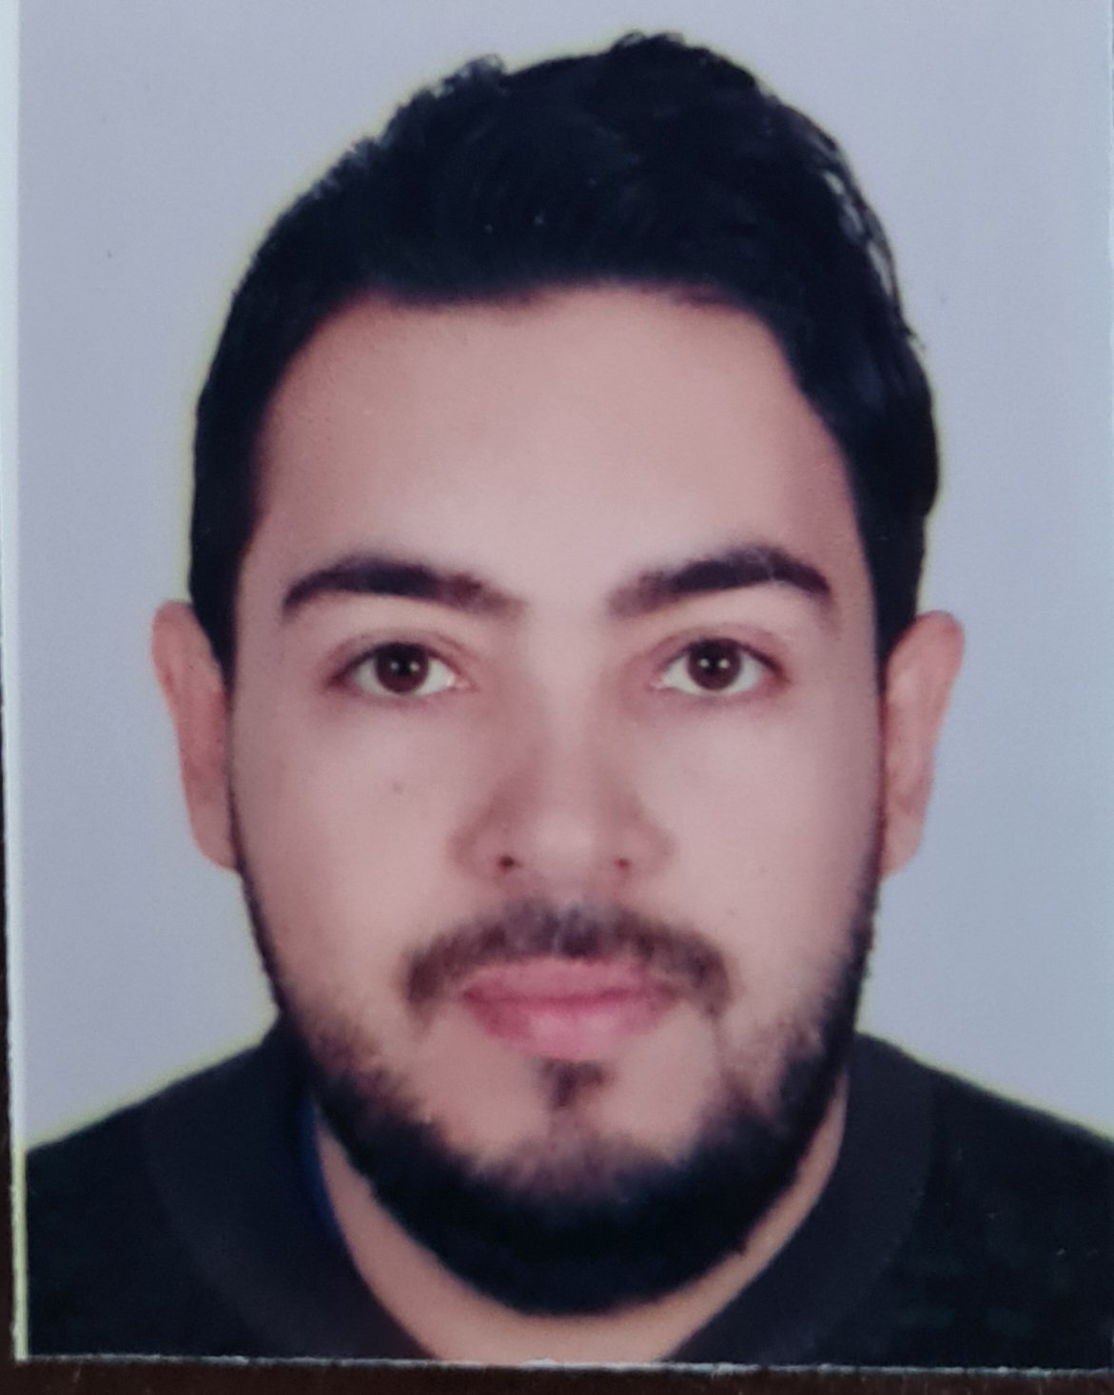

[Eurlchasa2019@gmail.com](mailto:Eurlchasa2019@gmail.com)

 002130798688370  lotissement hôpital bachir mentouri kouba alger

Fort en communication et en relation avec les malades ,les clients, fournisseurs et membres administratifs, très sérieux, toujours à l'heure à l'écoute, serviable en même temps sévère et autoritaire très dynamique, j'ai le sens du travail en groupe et j'aime faire travailler tout le monde, mes connaissances en termes médicaux, médicament, commerce, communication et marketing, le management et le leadership font partie de ma personnalité quotidienne ,j'ai toujours été leader et je prends les décisions là où il faut, les défis et les aventures circulent dans mon sang et mon proverbe est rien n'est impossible tant on a la possibilité de tenter.

# RÉFÉRENCES

Chaouche lahchemi ~~-~~ "Ministère de la santé algerie " ministère de la santé algerie Lhachemi.chaouche@gmail.com

002130562471013

Avoir la possibilité de développer mes connaissances et mes compétences au service de l'entreprise , laisser mon nom gravé à jamais ,

.06.2019 - Gérant

01.09.2021 Gérant de la société sarl chasapharm grossiste et

distribution des produits parapharmaceutique et cosmétiques, consommables médicaux et matériels médicales, responsable des ventes et achats,

plusieurs commandes et marchés avec les hôpitaux d'Algérie.

01.11.2019 Pharmacie chaouche salaheddine

* Pharmacien généraliste

01.05.2022 Pharmacien d'officine dans la wilaya de tipaza, gestion des salariés de l'officine, passer les commandes, gestion des comptes d'assurance et tiers payant cnas,casnos ,gestion des stocks en médicaments, consommables et cosmétiques, maîtrise des outils informatiques et logiciels de gestion de stocks, le savoir parler avec les malades et avec les distributeurs, j'ai réalisé un chiffre d'affaire de 30 millions de dinars , la maîtrise de la vente en ligne et la création de sites internet pour la pharmacie, explorer tous les outils marketing allant du bouche à oreille jusqu'à le e marketing en passant par les autocollants et flyers et l'événementiel.

15.05.2017

* Pharmacien aspirant Officier reserve

15.05.2018 pharmacien chargé des consommables et

dispositifs médicaux et chirurgicaux

2010 Bac scientifique

16.13

2016 Université d'Alger 1

Docteur en pharmacie

15

2021 PPA pôle paris alternance

Mba santé management et marketing de la santé

15